Lacker bigAir® Fassade für Calwer Passage
NRWG-zertifizierte Lacker Lamellenfenster unterstützen den nachhaltigen Städtebau
Waldachtal, Juli 2024 – Seit 1978 prägt die Calwer Passage das Stadtbild Stuttgarts und ist ein Anlaufpunkt, der auch Menschen von außerhalb anlockt. Durch die Begrünung der Fassade hat sich das besondere Erscheinungsbild des Objekts nochmals verstärkt, das zusätzlich durch eine innovative und nachhaltige Fassadengestaltung aufgewertet wird. Im Mittelpunkt dieser Modernisierung stehen die Lamellenfenster der Serie bigAir® von Lacker, die zahlreiche Vorteile bieten.
Die Calwer Passage in Stuttgart wurde durch den Einsatz der innovativen bigAir® Lamellenfenster von Lacker umfassend modernisiert. Diese fortschrittlichen Fensterlösungen kombinieren ästhetisches Design mit Funktionalität und zeichnen sich durch ihre eindrucksvolle Ganzglasoptik aus, die nicht nur ansprechend ist, sondern auch funktional überzeugt. Die Glaslamellen öffnen sich ausschließlich nach außen, was den Einsatz von Insekten- oder Vogelschutzgittern ermöglicht und somit einen zusätzlichen Schutz bietet.
Technische Merkmale und Vorteile
Die eingesetzten Lamellenfenster vom Typ bigAir® wurden in Breiten von bis zu 2670 mm mit durchgehenden Außenscheiben gefertigt. Diese Flexibilität ermöglichte eine nahtlose Integration in die bestehende Architektur der Calwer Passage. Zudem sind die Fassadenfenster als NRWG-Elemente nach DIN EN 12101-2 (RWA) ausgeführt. Dies bedeutet, dass sie den strengen Anforderungen für natürliche Rauch- und Wärmeabzugsgeräte entsprechen und somit im Brandfall für eine schnelle Entrauchung sorgen können. Die zierlichen Tragprofile mit einer Ansichtsbreite von nur 40 mm tragen zudem zur eleganten Optik der Fassade bei, ohne die Stabilität und Funktionalität zu beeinträchtigen. Auf Wunsch wurden die bigAir® Lamellenfenster zusätzlich mit der 2-fach Sonnenschutzverglasung ipasol neutral 70/37 ausgestattet. Diese spezielle Verglasung bietet einen hohen Sonnenschutz und sorgt gleichzeitig für eine neutrale Optik, die das Tageslicht optimal nutzt und somit für eine angenehme Atmosphäre im Inneren der Calwer Passage sorgt.
Zeichen mit Leerzeichen: 2.028

Pressebild:  LACKER_bigAir Fassade_Calwer Passage_1.jpg  Bildunterschrift:  Die Calwer Passage in Stuttgart wurde durch den Einsatz der innovativen bigAir® Lamellenfenster von Lacker umfassend modernisiert  Bildquelle: Jens O. Holthaus | 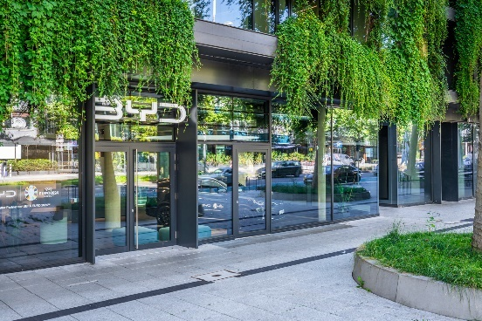
Pressebild:  LACKER_bigAir Fassade_Calwer Passage_2.jpg  Bildunterschrift:  Lackers fortschrittliche Fensterlösungen kombinieren ästhetisches Design mit Funktionalität und zeichnen sich durch ihre eindrucksvolle Ganzglasoptik aus.  Bildquelle: Jens O. Holthaus | 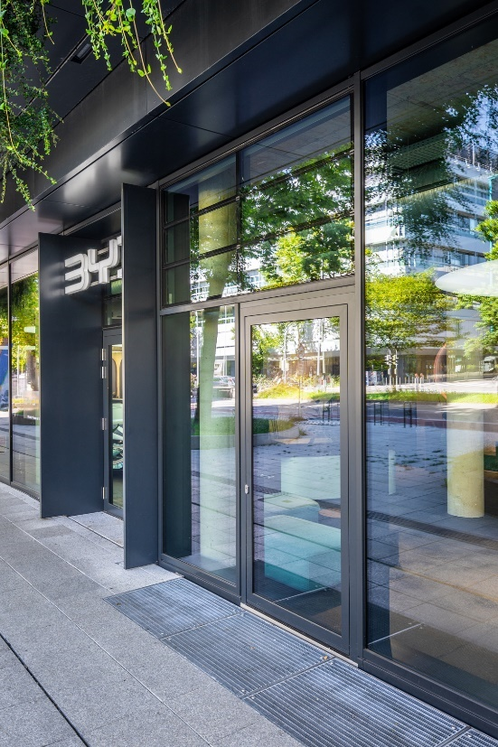
Pressebild:  LACKER_bigAir Fassade_Calwer Passage_3.jpg  Bildunterschrift:  Die Fassadenfenster sind als NRWG-Elemente nach DIN EN 12101-2 (RWA) ausgeführt und können somit im Brandfall für eine schnelle Entrauchung sorgen.  Bildquelle: Jens O. Holthaus | 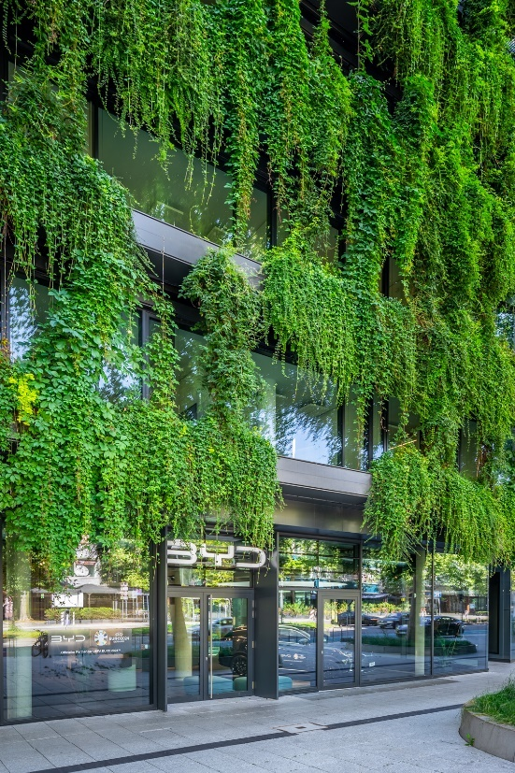

Über LACKER GmbH:
Die LACKER GmbH steht für innovative und technisch ausgereifte Lösungen für Fassadenbau und Fenstertechnik aus Glas und Metall. Umgesetzt werden ausgefallene Fassaden, Glasdächer, Lüftungselemente und Sonderkonstruktionen. Das 1964 gegründete und nach DIN EN ISO 9001:2015 zertifizierte Familienunternehmen bietet dabei alle Lösungen aus einer Hand, beginnend bei der Planung bis hin zur Fensterauslieferung bzw. Fassadenmontage. Mit seinen 100 Mitarbeitern arbeitet das Unternehmen zudem stetig an Weiterentwicklungen und Innovationen, um seinen Kunden für jedes Projekt die optimale Lösung in erstklassiger Qualität bieten zu können.
www.lacker.de

